会場までの地図

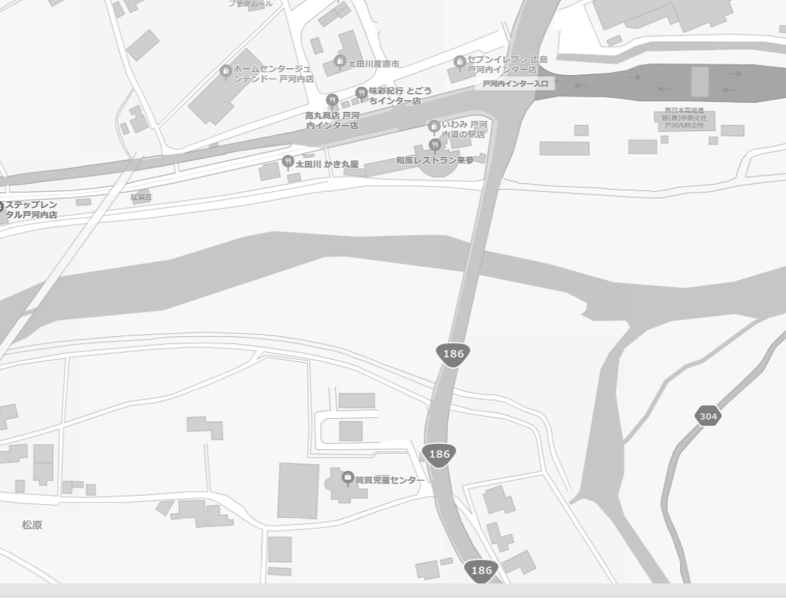
セブンイレブン

戸河内IC

道の駅

夢づくり
交流館





集合場所：夢づくり交流館(筒賀児童センター隣)
※裏面の地図をご確認下さい
講 師：メディカルフィットネスB-1
健康運動指導士 松本 直子 氏
内 容：講義（正しいウォーキングの方法など）、実践
注意事項：歩きやすい靴・動きやすい服装でお越しください。
第４回
効果的！
ウォーキング講座
in 上殿
参加費
無料
【開催日】
１１月５日(水)
9：30～11：30
参加申込は健康福祉課までお知らせください。
☎２２－０１９６ 担当：三河、山根
参加者にはｍｏｒｉｃａマネーを２００円分プレゼント！
ｍｏｒｉｃａカードまたはアプリをお忘れなく！
心地よい秋の風を感じながら一緒にウォーキングしましょう！
約３kmを
ウォーキング♪

